Для устранения дисграфии можно предложить следующие игры и упражнения:

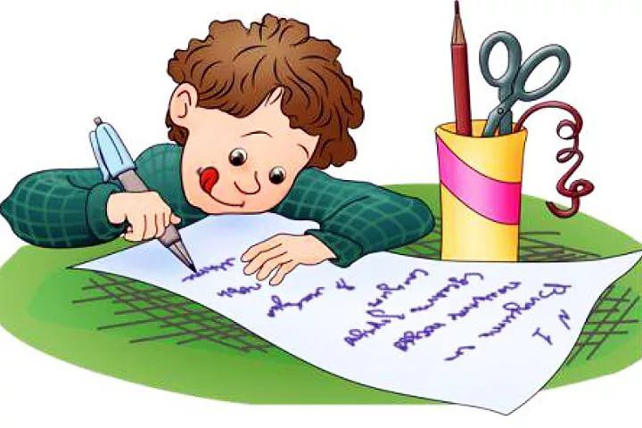
- «Упражнение на распределение внимания»
Школьникам предлагается без ошибок переписать следующие строчки:
а) АММАДАМА РЕБЕРГЕ АССАМАСА ГЕСКЛАЛЛА ЕССАНЕССАС ДЕТАЛЛАТА
б) ЕНАЛССТАДЕ ЕНАДСЛАТ ЕТАЛЬТАРРС УСОКГАТА ЛИММОДОРА КЛИТИМОР
в) РЕТАБРЕРТА НОРАСОТАННА ДЕБАРУГА КАЛЛИХАРРА ДЕБАРУГА КАЛЛИХАРРА ФИЛЛИТАДЕРРА
г) ГРУММОПД

2. «Корректурная правка». Ежедневно в течение 5 мин (не больше) ребенок в любом тексте (кроме газетного) зачеркивает заданные буквы. Начинать надо с одной гласной, затем перейти к согласным. Варианты могут быть самые разные. Например: букву А зачеркнуть, а букву О обвести. Можно давать парные согласные, а также те, в произношении которых или в их различии у ребенка имеются проблемы. Например: р – л, с – ш и т.д.

3. «Диктант». Каждый день пишите короткие диктанты карандашом. Ошибки пометьте на полях (а не в самом тексте!) зеленой или черной ручкой (не красной!) Затем давайте тетрадь на исправление ребенку. Он имеет возможность самостоятельно найти ошибку и не зачеркивать, а стереть ее, написать правильно.

4. «Пропущенные буквы» («Пропущенные слоги»). Ребенку дается текст с пропущенными буквами. Выполняя это упражнение, предлагается пользоваться текстом-подсказкой, где все пропущенные буквы на своих местах.

5. «Змейка», «Улитка», «Яблочная карусель» - дидактические игры со специальными картинками, где нужно отделять предлоги от слова, слова в предложении, предложения в тексте друг от друга. Эти игры помогают развить у ребенка навыки языкового анализа и синтеза, оптико-пространственные представления, навыки чтения и письма.
6. «Реши пример» Игра помогает уточнить и дополнить у детей знания о составе слова («дом» + «ик» = «домик»).

7. «Какие слова спрятались» Детям нужно найти в одном слове другое («Начался первый курок (урок). Такая игра помогает формировать навыки звукобуквенного анализа и синтеза, навыки чтения и письма.

8. «Увеличь предложения» Предложите ребенку прочитать текст, а потом увеличить его словами из разных частей речи (прилагательными, наречиями и т. д.). Каждое предложение нужно увеличить на 1 – 2 слова. Эта игра помогает закреплять знания детей о частях речи, умения согласовывать слова во фразе, совершенствовать навыки связной речи
9. «Лабиринты» Лабиринты хорошо развивают крупную моторику (движения руки и предплечья), внимание, безотрывную линию. Следите, чтобы ребенок изменял положение руки, а не листа бумаги.
10. «Графические диктанты». Дети сначала срисовывают изображения по клеточкам. Затем изображение срисовывается ребенком под диктовку взрослого. Такие диктанты совершенствуют мелкую моторику, развивают оптико-пространственные представления, зрительный гнозис (узнавание);

11. «Измени слова по образцу» (игры на развитие лексико-грамматического строя): «Назови ласково», «Один – много – нет», «Большой – средний – маленький», «Какой, – какая – какие», «Чей, Чья, Чьи» и т.д. Все измененные слова записываются ребенком под внимательным контролем взрослых.

12. Кроссворды, филлворды, ребусы, шифровки и др. игры со словами помогают детям развивать мышление, слуховое и зрительное внимание и память, навыки звукобуквенного анализа, навыки письма;

13. «Доскажи словечко» (в рифму), «Найди сходства», «Найди отличия», «Найти пару», «Найди, какие предметы спрятались» (на картинках и в словах) и др. игры для развития зрительного и слухового внимания.

14. «Что изменилось», «Чего не стало», «Запомни и повтори» со словами и картинками и т.д. Игры такого типа направлены на тренировку памяти (зрительной, слуховой).
1. «Что за слово?»
Предлагаем ребёнку определить задуманное слово. Для этого нужно выделить в каждом слове (на слух или по картинке) первый звук. Из первых звуков каждого слова нужно составить другое слово: лес, игла, санки, арбуз – лиса.
2. «Измени слово»
Предлагаем ребёнку добавить в начале слова звук, чтобы получилось новое слово. Например, оса - коса, рак – мрак, арка - парка, Аня-Ваня, лень-олень.
3. «Угадай-ка»
«Пишем» на спине или на ладошке ребёнка пальцем любую букву. Просим отгадать, какая это была буква.
4. «Собери меня»
Предлагаем ребёнку выложить буквы из спичек или счётных палочек. При этом говорим: «Составь букву Г, сосчитай, сколько палочек ты взял».
Затем можно немного усложнить задание. Попросить, чтобы ребёнок из буквы Г сделал букву П, из П – букву Н, из Н – букву И и т.д.
5. «Попробуй, отгадай»
Ребёнок выходит в другую комнату. Взрослые должны придумать слова с определённым звуком. Когда ребёнок возвращается, он слушает слова и пытается определить, какой звук есть во всех словах.
6. «Будь внимательным»
Диктуем ребёнку различные слоги, причём некоторые слоги можно продиктовать несколько раз (ба, ра, но, ба, ги, ша, ры, бан, ок, но, ба и т.д.). Затем даём задания:
- найти одинаковые слоги;
- найти слово, которое есть среди слогов.
15. «Корректор»
Для этого потребуется любой текст с крупным шрифтом. Предлагаем ребёнку зачеркивать в тексте нужные буквы (в течение 5 минут). Начинаем с вычёркивания одной буквы. Позже переходим к работе с двумя буквами: одну зачёркиваем, другую – обводим. Работаем с теми буквами, которые неправильно пишет или путает ваш ребёнок.
16. «Слово рассыпалось»
Ставим перед ребёнком задачу: собрать «рассыпавшееся» слово. Сначала собираем слово из слогов, например, мо, са, лёт - самолёт. Затем можно собирать из звуков: л, о, с, н - слон, п, а, м, л, а -лампа.
17. «Внимательные глазки»
Пишем для ребёнка на листке запись типа: уукунууиугуууау (книга). Предлагаем прочитать спрятанное слово, мысленно убрав повторяющуюся букву. Если ребёнку трудно, то можно вычеркнуть букву, которая повторяется.
18. «Склеенное предложение»
Предлагаем ребёнку следующую запись: Медведьспитвберлоге. Нужно разделить запись на слова вертикальными чёрточками или разрезать ножницами.
Такие игровые упражнения уменьшают количество дисграфических ошибок, а также способствуют усвоению учебного материала.

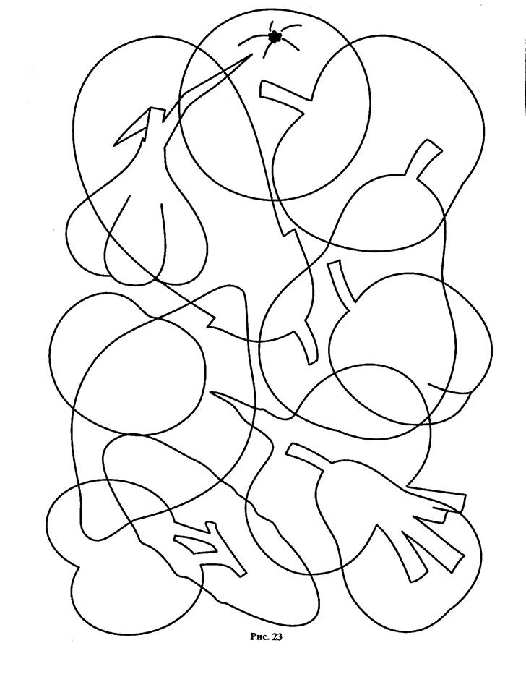
Успехов в учёбе!

